**Werving bezoekers open dagen 2024**

*Hieronder vind je teksten om de Duurzame Huizen Route bekend te maken in jouw gemeente, gericht op het werven van bezoekers. Per tekst staat aangegeven welk mediakanaal hiervoor gebruikt kan worden. Op de plaats waar de* ***[Gemeente X]*** *staat aangegeven, kun je de naam van jouw gemeente/provincie invullen.*

**Afbeeldingen**  
Je kunt deze teksten combineren met de afbeeldingen die je kunt downloaden via deze link: <https://duurzamehuizenroute.nl/promotiepakketten-voor-gemeenten-2024/afbeeldingen-gemeenten>

**Persbericht   
Energie besparen moeilijk? Deze buren in [Gemeente X] laten zien hoe het kan!**

**[GEMEENTE X] - Op zaterdag 2 en 9 november nodigen huiseigenaren uit [gemeente X] inwoners uit om een kijkje te nemen in hun woning. De enthousiaste bewoners laten dan graag zien hoe zij gas en energie besparen met bijvoorbeeld vloerverwarming of dakisolatie. Deze open huizen zijn onderdeel van een landelijk evenement met meer dan 500 deelnemende huiseigenaren. Bekijk alle [Arnhemse] deelnemers op de website van de Nationale Duurzame Huizen Route en meld je aan voor een bezoek.**

Dat er ook haken en ogen zitten aan het verbouwen van je woning, weten de deelnemende huiseigenaren maar al te goed. Juist daarom doet Karla, net als 500 anderen, mee aan de open dagen: “Zelf merkte ik dat het vaak lastig was om de juiste informatie te vinden. Het was voor mij dan ook heel waardevol om een huis te bezoeken en te zien hoe een ander het had aangepakt. Je krijgt dan een eerlijk verhaal en leert niet alleen van de successen van mensen, maar ook van de fouten.”

**Betaalbaar en comfortabel**

Karla heeft haar tussenwoning in kleine stapjes verbouwd, waardoor het ook betaalbaar bleef. Door onder andere haar spouwmuur te isoleren, te verwarmen met infraroodpanelen en een groendak te laten plaatsen, is haar energierekening flink omlaag gegaan. Daarnaast is het heel comfortabel in huis en heeft ze het nu nooit meer koud. “Ik ben ontzettend blij met het resultaat en vertel daarom graag over mijn ervaringen!”

**Twaalfde editie**

Dit jaar vindt de twaalfde editie van de open dagen plaats, georganiseerd door de Nationale Duurzame Huizen Route. Jaarlijks doen duizenden mensen ideeën op voor hun eigen huis. Martin, een bezoeker van vorig jaar, zegt: “Het was spannend om bij vreemden binnen te kijken, maar iedereen was heel vriendelijk. Het was een gezellige en leerzame dag!” Kijk voor alle open woningen en schrijf je in voor een bezoek op: [www.duurzamehuizenroute.nl/[Gemeente X].](http://www.duurzamehuizenroute.nl/%5bGemeente%20X%5d.%20%20)

**Het initiatief**

De Nationale Duurzame Huizen Route wordt in [Gemeente X] onder de aandacht gebracht in samenwerking met de gemeente. Het initiatief wordt ondersteund door het Ministerie van Binnenlandse Zaken en Koninkrijksrelaties, de provincies Gelderland, Fryslân en Drenthe, 120 Nederlandse gemeenten, en sponsoren Rabobank en Volksbank. Kijk voor alle informatie op [www.duurzamehuizenroute.nl](http://www.duurzamehuizenroute.nl).

***Noot voor de redactie:***

*Voor meer informatie kunt u contact opnemen met Jocelyn Deetman van de Duurzame Huizen Route via 06 28 51 22 95 of j.deetman@duurzamehuizenroute.nl. Andere afbeeldingen kunt u downloaden via* [*www.duurzamehuizenroute.nl/pers*](http://www.duurzamehuizenroute.nl/pers)*. Alle afbeeldingen zijn eigendom van de Nationale Duurzame Huizen Route en mogen uitsluitend gebruikt worden voor uitingen met betrekking tot de Nationale Duurzame Huizen Route.*

**Websitetekst****Energie besparen moeilijk? Deze buren in [Gemeente X] laten zien hoe het kan!**

**Op zaterdag 2 en 9 november ben je van harte welkom om binnen te kijken bij verschillende huizen in [Gemeente X]. De enthousiaste bewoners laten dan graag zien hoe zij hun huis gas en energie besparen met bijvoorbeeld vloerverwarming of dakisolatie Deze open huizen zijn onderdeel van een landelijk evenement met meer dan 500 deelnemers. Neem een kijkje bij de [Arnhemse] deelnemers** [**via de website en meld je aan voor een bezoek.**](https://www.duurzamehuizenroute.nl/woningen)

Dat er haken en ogen zitten aan het verduurzamen, weten de deelnemende huiseigenaren maar al te goed. Juist daarom doet Karla, net als 500 anderen, mee aan de open dagen: “Zelf vond ik het lastig om de juiste informatie te vinden. Het was voor mij dan ook heel waardevol om een huis te bezoeken en te zien hoe een ander het had aangepakt. Je krijgt dan een eerlijk verhaal met niet alleen de successen, maar ook de uitdagingen.”

**Betaalbaar en comfortabel**

Karla heeft haar tussenwoning in kleine stapjes verbouwd, waardoor het ook betaalbaar bleef. Door onder andere haar spouwmuur te isoleren, te verwarmen met infraroodpanelen en een groendak te laten plaatsen, is haar energierekening flink omlaag gegaan. Daarnaast is het heel comfortabel in huis en heeft ze het nu nooit meer koud. “Ik ben ontzettend blij met het resultaat en vertel daarom graag over mijn ervaringen!”

**Twaalfde editie**

Dit jaar vindt de twaalfde editie van de open dagen plaats, georganiseerd door de Nationale Duurzame Huizen Route. Jaarlijks doen duizenden mensen ideeën op voor hun eigen huis. Martin, een bezoeker van vorig jaar, zegt: “Het was spannend om bij vreemden binnen te kijken, maar iedereen was heel vriendelijk. Het was een gezellige en leerzame dag!” [Bekijk alle deelnemende huizen hier en meld je aan voor een bezoek.](http://www.duurzamehuizenroute.nl/woningen)

**Het initiatief**

De Nationale Duurzame Huizen Route wordt in [Gemeente X] onder de aandacht gebracht in samenwerking met de gemeente. Het initiatief wordt ondersteund door het Ministerie van Binnenlandse Zaken en Koninkrijksrelaties, de provincies Gelderland, Fryslân en Drenthe, 120 Nederlandse gemeenten, en sponsoren Rabobank en Volksbank. Kijk voor alle informatie op [de website](http://www.duurzamehuizenroute.nl/).

# **Nieuwsbericht**

Energie besparen moeilijk? Ontdek hoe het kan in [Gemeente X]!

**Op zaterdag 2 en 9 november nodigen verschillende huiseigenaren uit [gemeente X] andere inwoners uit om een kijkje te nemen in hun woning. De enthousiaste bewoners laten dan graag zien hoe zij energie en gas besparen met bijvoorbeeld vloerverwarming of dakisolatie. Deze open huizen zijn onderdeel van een landelijk evenement met meer dan 500 deelnemers. Bekijk alle [Arnhemse] deelnemers op de website van de Nationale Duurzame Huizen Route en meld je aan voor een bezoek.**

Karla doet, net als 500 andere huiseigenaren, mee aan de open dagen om haar ervaringen te delen over de verbouwing van haar woning. “Het was vaak lastig om de juiste informatie te vinden. Het bezoeken van andere duurzame huizen was daarom heel leerzaam voor mij, omdat je naast de successen ook de uitdagingen krijgt de horen.” Kijk voor alle deelnemende woningen en het inschrijven op: [www.duurzamehuizenroute.nl](http://www.duurzamehuizenroute.nl).

**Twaalfde editie**

Dit jaar vindt de twaalfde editie van de open dagen plaats, georganiseerd door de Nationale Duurzame Huizen Route. Jaarlijks doen duizenden mensen ideeën op voor hun eigen huis. Het initiatief wordt in [Gemeente X] gepromoot in samenwerking met de gemeente en wordt door het Ministerie van Binnenlandse Zaken en Koninkrijksrelaties, de provincies Gelderland, Fryslân en Drenthe, 120 Nederlandse gemeenten, en sponsoren Rabobank en Volksbank.

**Nieuwsitem gemeentepagina**

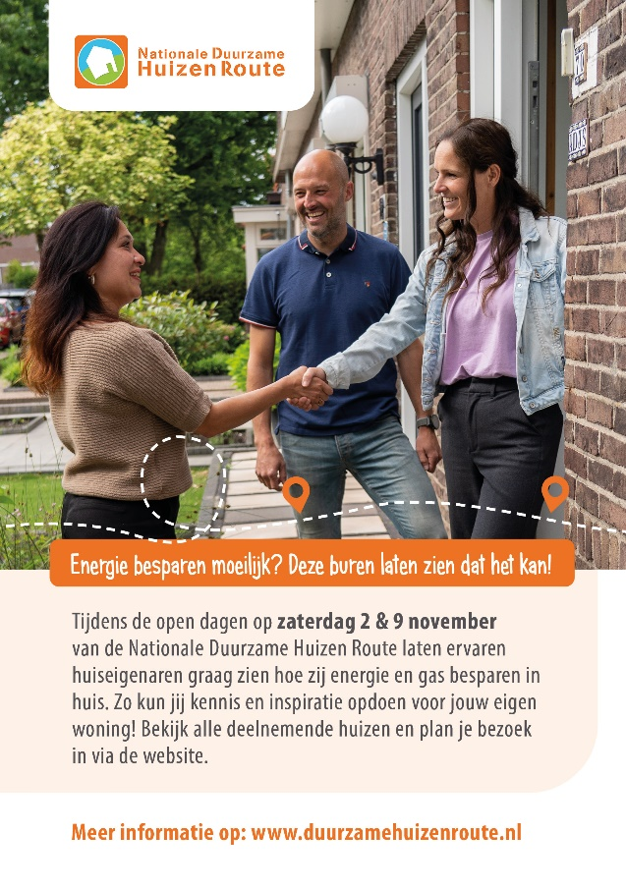

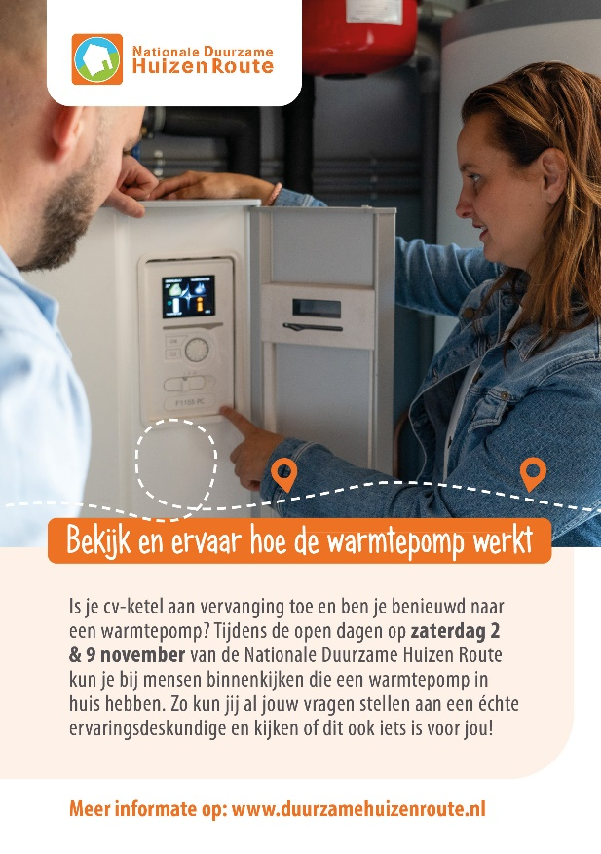

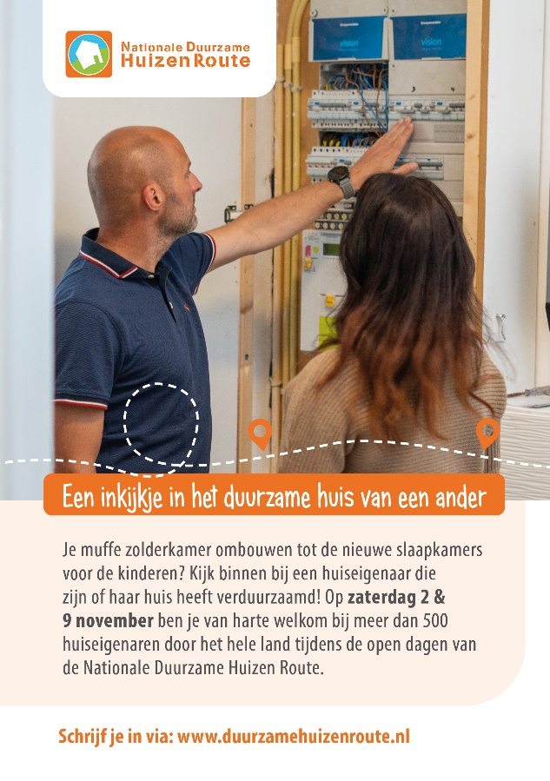

**Social media berichten**

*Hier staan korte, uitnodigende teksten voor social media. We raden aan om deze berichten mee te nemen in jullie sociale media planning en ze te plaatsen. Tag de Nationale Duurzame Huizen Route* in berichten via:

[Instagram](https://www.instagram.com/tuinenklimaatroute_/)*: @nationaleduurzamehuizenroute*[Facebook](https://www.facebook.com/tuinenklimaat)*: @nationaleduurzamehuizenroute*

[Threads](https://www.threads.net/@nationaleduurzamehuizenroute)*: @nationaleduurzamehuizenroute*

[X](https://twitter.com/NDHroute) *:* @*NDHroute*

[LinkedIn:](https://www.linkedin.com/company/nationale-duurzame-huizen-route) *Nationale Duurzame Huizen Route*

**Facebook/Instagram**

*Bericht 1: (week 40) Ontdek energiezuinige oplossingen*

* Wil je ontdekken welke energiezuinige oplossingen het beste bij jouw huis passen? 🌿💡

Bezoek tijdens de open dagen van de Nationale Duurzame Huizen Route op 2 & 9 november duurzame huizen in jouw regio! Honderden huiseigenaren openen speciaal hun deuren om hun energiezuinige maatregelen en tips met jou te delen.

Martin, een bezoeker van vorig jaar, zegt: “Het was spannend om bij vreemden binnen te kijken, maar iedereen was heel vriendelijk. Het was een gezellige en leerzame dag!”

Laat je inspireren en vind oplossingen die het beste bij jouw woning passen. Schrijf je gratis in voor een bezoek via [www.duurzamehuizenroute.nl](http://www.duurzamehuizenroute.nl/woningen).

*Bericht 2: (week 41) Warm en comfortabel in de winter*

* Deze winter lekker warm en comfortabel in je eigen huis? ❄️🔥

Ontdek tijdens de open dagen van de Nationale Duurzame Huizen Route op 2 & 9 november hoe jij je huis kunt voorbereiden op de koude maanden. Honderden gastvrije huiseigenaren openen hun deuren om je te laten zien wat er mogelijk is.

Bekijk de deelnemende huizen in [gemeente X] en schrijf je gratis in via: [www.duurzamehuizenroute.nl/[gemeentex](http://www.duurzamehuizenroute.nl/%5bgemeentex)].

*Bericht 3: (week 42) Quote huiseigenaar*

* 🛠️🌿Karla opent, samen met ruim 500 andere deelnemers, op zaterdag 2 & 9 november haar woning voor geïnteresseerden. Ze heeft haar huis gasvrij gemaakt met onder andere zonnepanelen en spouwmuurisolatie. “Ik vond ik het heel waardevol om een huis te bezoeken en te zien hoe anderen het aanpakten, zodat ik leerde van zowel hun successen als hun uitdagingen.”

Benieuwd wat jij kunt doen? Bezoek ook een huis tijdens de Duurzame Huizen Route. Kijk voor alle deelnemende woningen op [www.duurzamehuizenroute.nl/[gemeentex](http://www.duurzamehuizenroute.nl/%5bgemeentex)] en schrijf je in!

*Bericht 4: (week 43) Je cv-ketel aan vervanging toe? Kies duurzaam!*

* Is je cv-ketel aan vervanging toe? Pak je kans om je huis klaar te maken voor de toekomst! 🚀

Overweeg groene opties zoals een lucht/water-warmtepomp of een hybride systeem. Tijdens de open dagen van de Nationale Duurzame Huizen Route op 2 & 9 november kun je binnenkijken bij huiseigenaren in [gemeente X] die deze stap al hebben gezet.

Ze delen hun ervaringen, van de eerste keuzes tot de uitdagingen die ze tegenkwamen. Bekijk alle deelnemende woningen en schrijf je in voor een bezoek via [www.duurzamehuizenroute.nl](http://www.duurzamehuizenroute.nl).

*Bericht 5: (week 44) Tover de zolder om tot slaapkamer*

* Tover die oude zolder om tot een warme, duurzame slaapkamer voor de oudste! 🛏️🌱

Tijdens de Nationale Duurzame Huizen Route op 2 & 9 november kun je langsgaan bij huiseigenaren die hun woning al hebben verduurzaamd. Luister naar hun ervaringen, krijg handige tips, en laat je inspireren om zelf aan de slag te gaan.

Bekijk alle deelnemende woningen op [www.duurzamehuizenroute.nl](http://www.duurzamehuizenroute.nl). 🌿🔨

*Bericht 6: (week 45) Kijk hoe je buren hebben verduurzaamd*

* Benieuwd hoe je buren energiezuinig wonen? 👀🏡

Gluren bij de buren kan tijdens de open dagen van de Nationale Duurzame Huizen Route op zaterdag 2 & 9 november! Honderden huiseigenaren openen hun deuren, zodat jij hun energiezuinige maatregelen in de praktijk kunt bekijken. Ze delen hun beste tips en tricks – ideaal om inspiratie op te doen!

Bekijk alle deelnemende woningen in [Gemeente X] en schrijf je gratis in voor een bezoek via: www.duurzamehuizenroute.nl.

**Twitter**

*Bericht 1: (week 40) Ontdek energiezuinige oplossingen*

* Wil je energie besparen in je huis, maar weet je niet waar te beginnen? Ontdek wat bij jouw huis mogelijk is tijdens de Duurzame Huizen Route op 2 & 9 november. Honderden huiseigenaren openen dan hun deuren! Inschrijven via [www.duurzamehuizenroute.nl](http://www.duurzamehuizenroute.nl). 🌍

*Bericht 2: (week 41) Warm en comfortabel in de winter*

* Deze winter warm en comfortabel in je huis? ❄️🔥 Bezoek een duurzaam huis tijdens de open dagen van de Duurzame Huizen Route op 2 & 9 november. Ontdek hoe huiseigenaren in [gemeente X] hun huizen winterklaar hebben gemaakt. Schrijf je nu in via [www.duurzamehuizenroute.nl](http://www.duurzamehuizenroute.nl).

*Bericht 3: (week 42) Quote huiseigenaar*

* Op 2 & 9 november openen honderden huiseigenaren hun huis tijdens de Nationale Duurzame Huizen Route. Ze delen dan hun ervaringen over isoleren, warmtepompen en meer. Kom langs en ontdek de mogelijkheden! Meer info: [www.duurzamehuizenroute.nl](http://www.duurzamehuizenroute.nl).

*Bericht 4: (week 43) Je cv-ketel aan vervanging toe? Kies duurzaam!*

* Is je cv-ketel aan vervanging toe? Pak je kans om te verduurzamen! 🚀 Ontdek duurzame opties tijdens de #DuurzameHuizenRoute op 2 & 9 november. Leer van huiseigenaren die je voorgingen. Schrijf je in voor een bezoek via [www.duurzamehuizenroute.nl](http://www.duurzamehuizenroute.nl).

*Bericht 5: (week 44) Tover de zolder om tot slaapkamer*

* Tover die koude zolder om tot een nieuwe slaapkamer! 🛏️🌱 Ga op bezoek tijdens de open dagen van de Duurzame Huizen Route op 2 & 9 november en krijg tips van huiseigenaren die je voorgingen. Kijk hier welke huizen in [gemeente X] je kunt bezoeken: [www.duurzamehuizenroute.nl](http://www.duurzamehuizenroute.nl). 🌿🔨

*Bericht 6: (week 45) Kijk hoe je buren hebben verduurzaamd*

* Benieuwd hoe je buren energie besparen? 👀🏡 Kijk eens bij hen binnen tijdens de open dagen van de Duurzame Huizen Route op 2 & 9 november! Bekijk hun energiezuinige maatregelen en doe inspiratie op. Inschrijven kan via [www.duurzamehuizenroute.nl](http://www.duurzamehuizenroute.nl). 🌱

**LinkedIn**

*Bericht 1: (week 40) Quote huiseigenaar*

* **Energiebesparing moeilijk? Huiseigenaren in [Gemeente X] laten zien dat het kan!**🌿

Benieuwd naar energiezuinige maatregelen voor je huis? Op zaterdag 2 en 9 november kun je in [Gemeente X] binnenkijken bij energiezuinige woningen tijdens de open dagen van de Nationale Duurzame Huizen Route. 🏠

Dat er veel bij het verbouwen komt kijken, weten de huiseigenaren maar al te goed. Karla doet, samen met ruim 500 andere huiseigenaren, mee met de open dagen. “Het was voor mij waardevol om te zien hoe anderen het hebben aangepakt om zo te leren van zowel hun successen als hun uitdagingen. Nu help ik op mijn beurt graag anderen op weg!”

🔗🌱 Pak ook je kans en schrijf je in voor een bezoek aan een duurzaam huis. Bekijk alle informatie en meld je aan via [www.duurzamehuizenroute.nl](http://www.duurzamehuizenroute.nl).

De open dagen worden ondersteund door het Ministerie van Binnenlandse Zaken, 3 provincies, 120 gemeenten, de Rabobank en de Volksbank.

*Bericht 2: (week 44) Je cv-ketel aan vervanging toe? Kies duurzaam!*

* Is je cv-ketel aan vervanging toe? Of wil je weten hoe je huis winterklaar en energiezuinig kunt maken? 🚀❄️🌱

Tijdens de Nationale Duurzame Huizen Route op 2 & 9 november openen verschillende huiseigenaren in [gemeente X] hun deuren. Dit is je kans om te zien hoe zij hun huizen hebben verduurzaamd – van geïsoleerde vloeren tot lucht/water-warmtepompen en zonnepanelen op het dak.

De deelnemende huiseigenaren delen hun tips en tricks, vertellen over de uitdagingen die ze tegenkwamen en laten je zien hoe ook jij je huis comfortabel, energiezuinig en toekomstbestendig kunt maken.

👉 Schrijf je gratis in en bekijk de deelnemende woningen in jouw gemeente via [www.duurzamehuizenroute.nl/[gemeentex](http://www.duurzamehuizenroute.nl/%5bgemeentex)]. Zo ben jij goed voorbereid om met je eigen huis aan de slag te gaan! 🌍

**Nieuwsbriefberichten**

**Nieuwsbrief bericht 1**

**Energie besparen in huis: zo doen deze mensen uit [Gemeente X] dat!**

Op zaterdag 2 en 9 november openen huiseigenaren in [Gemeente X] hun deuren tijdens de Nationale Duurzame Huizen Route. Dit is jouw kans om te zien hoe zij energie en gas besparen met isolatie, warmtepompen en meer. Laat je inspireren door hun successen en leer van hun ervaringen. Bekijk de deelnemende woningen en meld je aan voor een bezoek via [www.duurzamehuizenroute.nl/[gemeentex](http://www.duurzamehuizenroute.nl/%5bgemeentex)].

**Nieuwsbrief bericht 2**

**Eerlijke verhalen over energiezuinig wonen**

Karla deelt, samen met 500 anderen, graag haar ervaringen tijdens de open dagen van de Nationale Duurzame Huizen Route op 2 en 9 november. “Het was voor mij waardevol om te zien hoe anderen het hebben aangepakt, om zo te leren van zowel hun successen als uitdagingen!” Kijk ook binnen bij een energiezuinige woning en doe nieuwe inspiratie op! Inschrijven voor een bezoek kan via [www.duurzamehuizenroute.nl/[gemeentex](http://www.duurzamehuizenroute.nl/%5bgemeentex)].